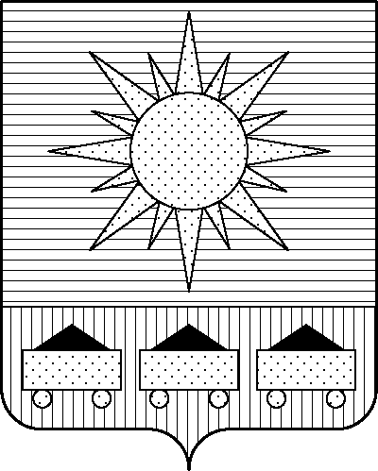

АДМИНИСТРАЦИЯ
АРТЕМОВСКОГО ГОРОДСКОГО ОКРУГА

ПОСТАНОВЛЕНИЕ

25.01.2016 г. Артем № 14-па

Об утверждении муниципальной программы
«Противодействие коррупции в Артемовском
городском округа на 2016-2018 годы»

В целях обеспечения защиты прав и законных интересов граждан, общества и государства от коррупции, устранения причин и условий, порождающих коррупцию, на территории Артемовского городского округа, в соответствии с Бюджетным кодексом Российской Федерации, Федеральным законом от 06.10.2003 № 131-ФЗ «Об общих принципах организации местного самоуправления в Российской Федерации», Федеральным законом от 25.12.2008 № 273-ФЗ «О противодействии коррупции», Законом Приморского края от 10.03.2009 № 387-КЗ «О противодействии коррупции в Приморском крае», решением Думы Артемовского городского округа от 26.04.2012 № 660 «Об утверждении Положенияоб осуществлении мер по противодействию коррупции в Артёмовском городском округе», постановлением администрации Артемовского городского округа от 29.07.2013 № 1890-па «Об утверждении Порядка принятия решений о разработке муниципальных программ и ведомственных целевых программ, их формирования, реализации и оценки эффективности в Артемовском городском округе», распоряжением администрации Артемовского городского округа от 08.07.2015№ 345-ра «О разработке муниципальной программы «Противодействие коррупции в Артемовском городском округе на 2016-2018 годы», Уставом Артемовского городского округа, администрация Артемовского городского округа

ПОСТАНОВЛЯЕТ:

1. Утвердить муниципальную программу «Противодействие коррупции в Артемовском городском округе на 2016-2018 годы» (прилагается).
2. Опубликовать настоящее постановление в газете «Выбор» и разместить на официальном сайте Артемовского городского округа.

3. Настоящее постановление вступает в силу со дня официального опубликования и
применяется с 01.01.2016.
4. Контроль за исполнением настоящего постановления возложить на заместителя главы администрации Артемовского городского округа Волкову Н.С.

Глава Артемовского городского округа В.М. Новиков

